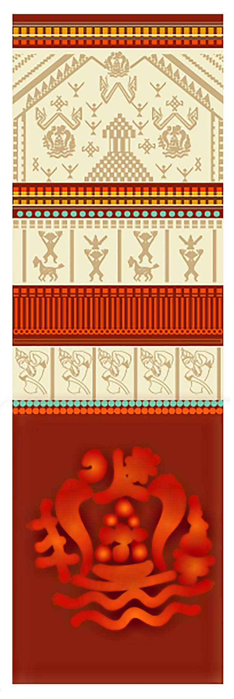

รูปที่ 1

รูปที่ 2

รูปที่ 3

รูปที่ 4

รูปที่ 5

รูปที่ 6

รูปที่ 7

